Конспект непосредственно-образовательного занятия по аппликации в средней группе "Лодки плывут по реке"
(Открытое занятие для педагогов)

Провела занятие воспитатель: Главатских Виктория Сергеевна

Цель: формирование умения выполнять простую аппликацию
Задачи:
Образовательные:
учить создавать изображение предметов, срезая углы у прямоугольников
закреплять умение составлять красивую композицию, аккуратно наклеивать изображения
продолжать учить правильно работать ножницами, соблюдая технику безопасности
Коррекционно-развивающие:
развивать мелкую моторику пальцев рук, согласованность в работе обеих рук, глазомер
развивать слуховое и зрительное внимание, память
Воспитательные:
воспитывать желание помогать другим, аккуратность во время выполнения работы, эстетичность
Материал: Голубая или серая бумага в форме длинной узкой полосы(река) или овала (озеро), неширокие бумажные полоски разных цветов для лодок, обрезки для деталей, ножницы, клей, кисть для клея, салфетка, клеенка на каждого ребенка.
Оборудование: мальберт, образец, игрушка кот Леопольд, магнитофон, музыка

Ход занятия
Вводная часть
Колокольчик поёт, всех ребят он в круг зовёт! (звоню в колокольчик) Покажите мне ладошки, я поглажу их немножко. друг на друга посмотрите и улыбку подарите! Давайте улыбнёмся и подарим хорошее настроение друг другу!
(Звучит песня из мультфильма «Кот Леопольд»)
Ребята, как вы думаете, кто поет эту песню? Дима, как ты думаешь, а ты Саша как думаешь? Ребята, вы правильно сказали, эту песню поет кот Леопольд. Сегодня к нам в гости пришёл кот Леопольд! Давайте с ним поздороваемся!
Ребята, кот Леопольда пришел к нам за помощью. Его пригласили мышата в гости, но они живут далеко. Там, где они живут, протекает большая река. Кот Леопольд не знает, как ему добраться до мышат.
Как вы думаете, на чём можно переправиться через реку коту Леопольду и попасть в гости к мышатам. Вот кот Леопольд, сколько ребята предложили тебе вариантов, мы выберем один из них и поможем тебе.
Ребята, послушайте внимательно стихотворение и скажите мне, на чем же мы отправим кота Леопольда к мышатам.
Летом жарким дома
Скучно оставаться.
Мы поедем в лодке
По реке кататься!
Ребята, о чем говориться в стихотворении? Марк, как ты думаешь, Аня, как ты думаешь? Молодцы, правильно. Да, ребята, мы отправим кота Леопольда на лодочке.
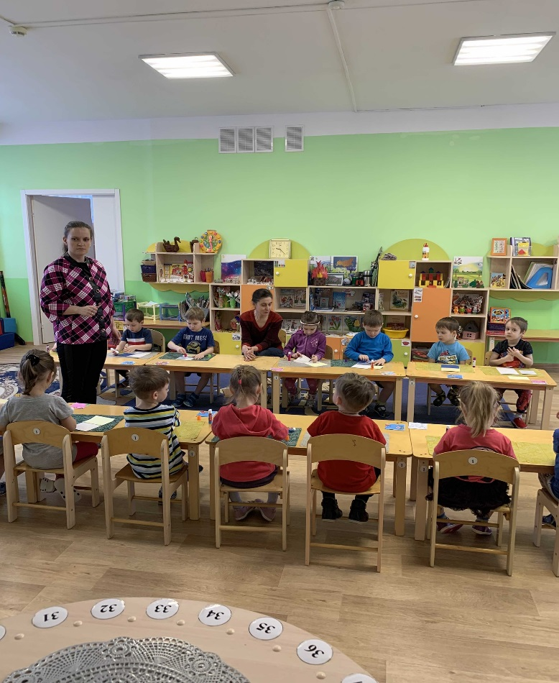

Основная часть
Посмотрите, я сделала одну лодочку. Скажите, из каких частей она состоит? (на какую фигуру похож) Показываю на мачту и спрашиваю, что это? Ввожу новое слово. Ребята, это мачта, на нее крепиться парус. Скажем все вместе. Вика, повтори, что это? (спрашиваю еще нескольких детей). Молодцы, ребята. Ребята, а почему лодка на голубом фоне? Молодцы. Садитесь за столы. Буде вместе делать лодки. Перед тем, как начать работу, разомнем наши пальцы.
Две ладони я прижму (Ладони соединить лодочкой)
И по речке поплыву.
Две ладони, детвора, - (Водить сложенными руками влево-вправо)
Это лодочка моя.
Паруса я подниму. (Поднять вверх выпрямленные ладони)
Синим морем поплыву.
А со мною по волнам (Волнообразные движения обеими ладонями)
Плывут рыбки тут и там. (2р)

Молодцы ребята, наши пальцы размяли. Мы с вами начнем с самой лодочки. Посмотрите внимательно на подносы и скажите, из какого кусочка бумаги, мы сможем сделать лодочку. Назовите и покажите мне ее. Правильно. Какого он цвета (спрашиваю у каждого ребенка, при ошибке исправляю). Молодцы, ребята. Скажите, как мы из прямоугольника сделаем трапецию, наша лодка имеют форму трапеции.
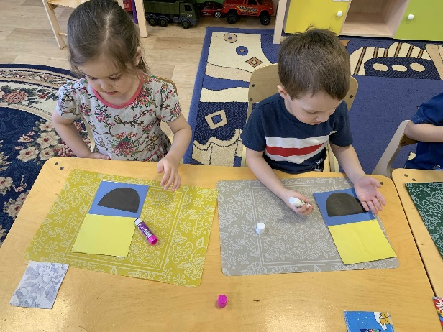
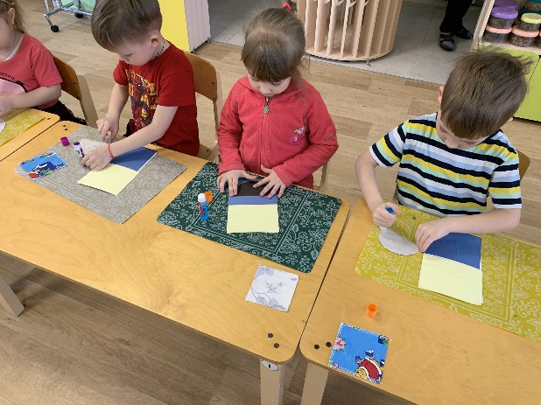
Хорошо, давайте вспомним правила безопасности работы с ножницами.
В какой руке будем держать ножницы? А как думает Маша, Саша?
1. Брать и резать ножницами можно только с разрешения воспитателя
2. Не размахивать ножницами, чтобы не поранить кого-либо
3. Держать ножницы прямо от себя, не раскрывать их широко (воспитатель показывает)
Не забывайте, после окончания работы надевать на ножницы чехол и ставить их в стакан.
Теперь посмотрите, как я из прямоугольника сделаю лодочку. Я беру бумага в левую руку, а ножницы в правую. Раскрываю ножницы и аккуратно, по линии отрезаю с левой стороны, а теперь с правой стороны (показываю). После окончания работы, я надеваю на ножницы чехол и ставлю их в стакан. Дима, какой рукой нужно резать? Что будете делать левой рукой? Теперь вы возьмите ножницы, снимите с них чехол, берите бумагу в левую руку и аккуратно по линии отрезайте. Кто отрезал надевайте чехол на ножницы и ставьте их в стакан. Положите вашу лодочку на картон, а кусочки, которые вы отрезали в сторону, чтобы они не мешали вам и, чтобы вы их не уронили на пол. Теперь ребята найдите на своих подносах мачту. Покажите ее. Какого она цвета? Какой формы? Приложите ее к лодочке. Что осталось нам найти? Найдите ее на подносе. Какой он формы? Какого цвета? Молодцы ребята, теперь приложите его к мачте, я пройду проверю, как вы все сделали. Молодцы. Перед тем как приклеивать, мы сделаем физ.минутку.
Вверх и вниз рывки руками,
Будто машем мы флажками.
Разминаем наши плечи.
Руки движутся навстречу. (Одна рука вверх, другая вниз, рывками руки меняются.)
Руки в боки. Улыбнись.
Вправо-влево наклонись. (Наклоны в стороны.)
Приседанья начинай.
Не спеши, не отставай. (Приседания.)
А в конце — ходьба на месте,
Это всем давно известно. (Ходьба на месте.)
Молодцы, ребята. Приклеивать мы начнем снизу. Берите лодку, кладите ее на клеенку, белой стороной вниз. Теперь берем клей и аккуратно размазываем его по всей поверхности лодки, хорошо промазывайте края. Берите лодку, переворачиваем и приклеиваем, хорошо прижимайте ее, возьмите салфетку и прижмите хорошо лодку. (Также объясняю и показываю все детали).
Заключительная часть
Ребята, я вижу, что все заканчивают, несите свои лодки на стол.
Как вы думаете, понравились ваши лодочки коту Леопольду
-Чему вы сегодня научились?
-Что вам понравилось на занятие?
- А кому было трудно?

Теперь кот Леопольд доберется до своих друзей. Попрощаемся с ним.
Убирайте свои места.


